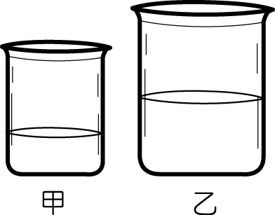
範例1如圖，兩個大小不同的燒杯，甲杯裝水 50 mL，乙杯裝水 100 mL，下列敘述何者正確？(Ａ)乙杯的水質量較大，但兩杯水的密度相等 (Ｂ)甲、乙兩杯水的密度相等，質量也相等 (Ｃ)乙杯水的質量較大，密度也較大 (Ｄ)乙杯水的體積較大，所以密度較小。

範例2同質量的水（1 g/cm³）和冰（0.92 g/cm³）相互比較，則下列敘述何者正確？
(Ａ)水的體積較冰大 (Ｂ)冰的體積較水大 (Ｃ)兩者的體積相等 (Ｄ)兩者的密度相等

類題將質量相同的金、銀、鉛、鋁分別做成正立方體，則何者的邊長最大？（金、銀、鉛、鋁的密度分別為 19.3、10.5、11.4 及 2.7 g/cm³）(Ａ)金 (Ｂ)銀 (Ｃ)鉛 (Ｄ)鋁。

範例3將一密度為 7.2 g/cm³ 的鋅塊，分割成體積為 3：1 的兩塊，則其密度比為何？(Ａ) 2：1 (Ｂ) 1：1 (Ｃ) 3：1 (Ｄ) 1：3。

類題甲為質量 200 公克的鐵塊，乙為質量 100 公克的鐵塊，則甲、乙密度比為何？
(Ａ) 2：1 (Ｂ) 1：2 (Ｃ) 1：1 (Ｄ) 2：3。

範例4甲物密度為 1.4 g/cm³，分別放入乙液密度為 0.8 g/cm³、丙液密度為 1.5 g/cm³、丁液密度為 1.2 g/cm³ 中，則下列何者敘述正確？(Ａ)甲物浮於乙液上 (Ｂ)甲物浮於丙液上 (Ｃ)甲物浮於丁液上 (Ｄ)無法判斷。

類題下列有關密度的敘述，何者正確？ (Ａ)鋁塊密度大於水，所以會浮在水上 (Ｂ)將鋁塊切成體積相等的兩塊後密度會減半 (Ｃ)水和水蒸氣的密度不同 (Ｄ)任何物質皆有一定的密度。

類題已知四種金屬的密度如表，若將金、鋁、鐵皆投入水銀中，會沉入水銀中的金屬有哪些？(Ａ)鋁、鐵 (Ｂ)金 (Ｃ)鋁 (Ｄ)鐵。
 | 金 | 鋁 | 鐵 | 水銀
密度（g/cm³） | 19.3 | 2.7 | 7.8 | 13.6

範例5把質量為 100 g 的冰（密度 0.92 g/cm³）放在燒杯內，待冰完全熔化後，測得水的體積為多少 cm³？(Ａ) 108.7 cm³ (Ｂ) 100 cm³ (Ｃ) 92 cm³ (Ｄ) 0 cm³。

類題把質量為 92 g 的水放在冷凍庫內，待水完全結冰（密度 0.92 g/cm³）後，冰的體積為多少 cm³？

範例6將銅球投入量筒內，銅完全在水面下，且筒內水面上升 10 cm³，已知銅球密度為 8.9 g/cm³，則下列敘述何者正確？(Ａ)銅球體積為 89 cm³ (Ｂ)銅球質量為 10 g (Ｃ)量筒內水的體積為 89 cm³ (Ｄ)銅球的質量為 89 g。

類題三個完全相同的燒杯，裝有一樣多的水，將質量相同的金塊（密度為 19.3 公克／立方公分）、銅塊（密度為 8.9 公克／立方公分）、鋁塊（密度為 2.7 公克／立方公分），分別沉入三個燒杯的水中，若杯內的水皆未溢出，則哪一個燒杯的水面上升最多？(Ａ)放入金塊的燒杯 (Ｂ)放入銅塊的燒杯 (Ｃ)放入鋁塊的燒杯 (Ｄ)三個燒杯水面上升一樣多。

範例7質量為 13.2 g 的空瓶子，盛滿汽油後總質量為 73.2 g，已知汽油密度為 0.6 g/cm³，則空瓶子的容積為多少 cm³？(Ａ) 45.5 cm³ (Ｂ) 561.7 cm³ (Ｃ) 100.0 cm³ (Ｄ) 16.38 cm³。

類題質量為未知的空瓶子，盛滿汽油後總質量為 210 g，已知汽油密度為 0.6 g/cm³，則空瓶子的容積為多少 300 cm³，則空瓶子質量為？(Ａ) 20 g (Ｂ) 30g (Ｃ) 40g (Ｄ) 資訊不足。

範例8莊鎮想測量豆漿的密度，於是他利用量筒分別倒入不同體積的豆漿後測得結果如表。則該豆漿密度為多少 g/cm³？(Ａ) 5.4 (Ｂ) 2.4 (Ｃ) 1.4 (Ｄ) 0.8。
豆漿體積（cm³） | 10 | 20 | 30 | 40
量筒裝豆漿的總質量（g） | 54 | 68 | 82 | 96

範例9A、B 兩物體之質量比為 3：1，密度比為 4：1，則 A、B 之體積比為何？
(Ａ) 3：4 (Ｂ) 3：1 (Ｃ) 4：1 (Ｄ) 4：3。

類題A、B 兩物體之體積比為 3：1，密度比為 4：1，則 A、B 之質量比為何？

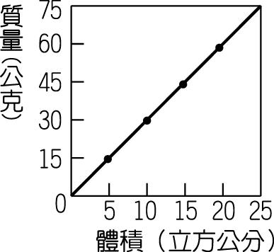
範例10俠客測量一物質的密度，他將多次所測得的數據，標示在座標紙上，並做出實驗曲線，如圖所示。由圖上可知該物質之密度為多少？(Ａ) 0.25 公克／立方公分 (Ｂ) 1.0 公克／立方公分 (Ｃ) 3 公克／立方公分 (Ｄ) 4 公克／立方公分。

範例11一藥瓶恰能裝 500 公克的酒精，現有 500 公克的蒸餾水，則下列何者正確？
(Ａ)恰好能裝滿 (Ｂ)裝不滿 (Ｃ)裝不下 (Ｄ)無法判斷能否裝下。

範例12有一密度為 2.24 g/cm³ 的物質，若改用 kg/m³ 為單位，則其數值為多少？
(Ａ) 22400 (Ｂ) 2240 (Ｃ) 224 (Ｄ) 22.4。

類題(1)有一體積為 1000000cm³ 的物質，若改用 m³ 為單位，則其數值為多少？
(2)有一面積為 10m² 的物質，若改用 cm² 為單位，則其數值為多少？

範例13在試管中注入 18 cm³、密度為 1 g/cm³ 的水，若水凝固成冰時，體積增加 2 cm³，則冰的密度將為多少 g/cm³？(Ａ) 1.1 (Ｂ) 1.0 (Ｃ) 0.95 (Ｄ) 0.9。

類題在試管中注入 36 cm³、密度為 1 g/cm³ 的水，若水凝固成冰時，冰的密度變為 0.9g/cm³，則冰的體積較原來水體積增加多少？(Ａ) 1 (Ｂ) 2 (Ｃ) 3
(Ｄ) 4 cm³ 。

範例14由實驗得知，甲、乙、丙三種物質的體積（V）和質量（M）的關係如附圖所示，則三種物質的密度大小關係為何？(Ａ)甲＞乙＞丙 (Ｂ)甲＝乙＝丙 (Ｃ)丙＞乙＞甲 (Ｄ)無法比較。
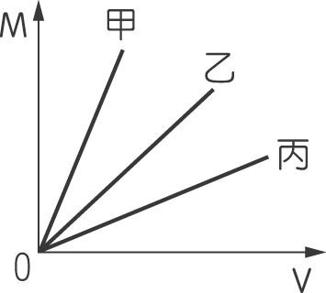
類題甲、乙兩液體（不互溶且均不溶於水）的質量（M）與體積（V）的關係如圖所示，試回答下列問題：
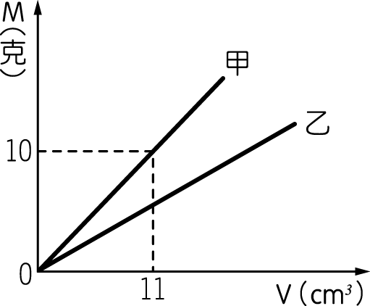
（ ）(１)甲、乙兩者的密度大小關係為何？
(Ａ)甲＞乙 (Ｂ)乙＞甲 (Ｃ)甲＝乙 (Ｄ)無法確定。
（ ）(２)承(１)題，將等量的甲、乙兩液體倒入水中，則其在水中的情況為何？
(Ａ) 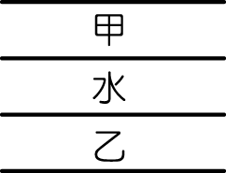 (Ｂ) 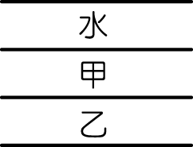 (Ｃ) 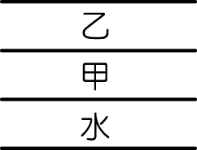 (Ｄ) 